Конспект непосредственной образовательной деятельности (Художественная творчество лепка
по теме «Моя любимая игрушка» (лепка)
Занятие во второй младшей группе
• Совершенствовать умения самостоятельно выбирать содержание лепки, использовать усвоенные ранее приемы лепки.
• Закреплять умение лепить предметы, состоящие из одной или нескольких частей, передавая их форму или величину.
• Воспитывать любовь и бережное отношение к игрушкам
Чтение стихотворений А. Барто "Игрушки
Демонстрационный материал: Игрушки
Раздаточный материал: пластилин, подкладочные доски, салфетки.
Индивидуальная работа: закрепление умения отщипывать и катать пластилин
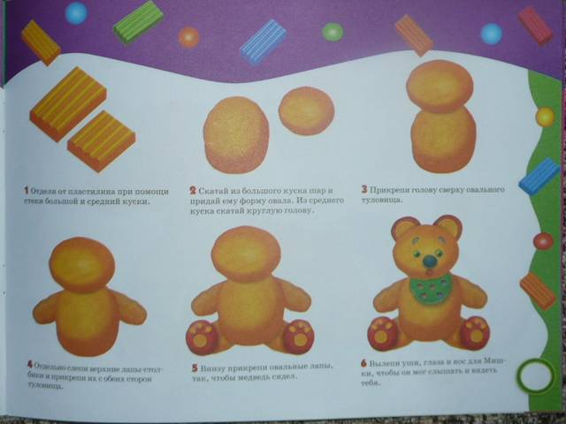
Конспект непосредственной образовательной деятельности Тема недели
«Мебель»
«Конструирование»
«Кроватки для мишек»
Формирование у детей умения строить кроватки разных размеров, используя знакомые детали конструктора и подбирая их по величине.
Задачи:
-Закрепить название деталей строительного материала (кубик, кирпичик, брусок )цвета.
-Обогащение словаря:мебель, кровать, большая,маленькая..
-Закреплять привычку после игры аккуратно складывать детали строительного материала в коробку.
Материалы: кубики,бруски, кирпичики на каждого ребенка, игрушечные мишки.
